Produkcja sprzedana przemysłu w lutym 2026 r.¹
W lutym br. produkcja sprzedana przemysłu była o 1,5% wyższa niż przed rokiem (kiedy notowano spadek o 1,9%), natomiast w porównaniu ze styczniem br. wzrosła o 2,7%. W okresie styczeń– –luty br. produkcja sprzedana przemysłu była o 0,2% wyższa niż w analogicznym okresie 2025 r. (wówczas notowano spadek o 0,8%).
1,5%
Wzrost produkcji sprzedanej przemysłu w porównaniu
z lutym ub. roku

Po wyrównaniu sezonowym, produkcja sprzedana przemysłu w lutym br. wzrosła o 1,7% w skali roku

Po wyeliminowaniu wpływu czynników o charakterze sezonowym, w lutym br. produkcja sprzedana przemysłu ukształtowała się na poziomie o 1,7% wyższym niż w analogicznym miesiącu ub. roku i o 0,6% wyższym niż w styczniu br.

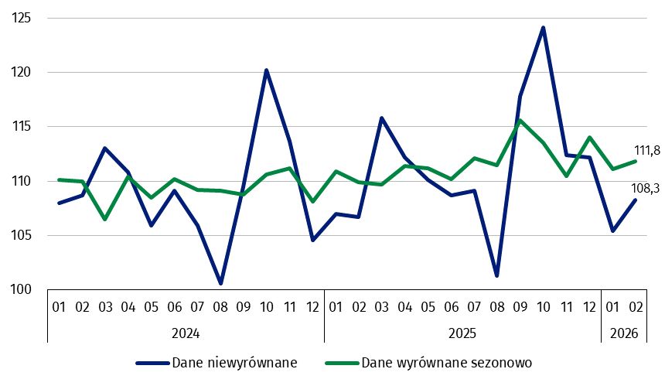
Wykres 1. Produkcja sprzedana przemysłu (ceny stałe; przeciętna miesięczna 2021=100)

Największy wzrost w skali roku odnotowano w produkcji dóbr związanych z energią, a spadek – w produkcji dóbr konsumpcyjnych trwałych

Spośród głównych grupowań przemysłowych, w lutym br. odnotowano wzrost w skali roku w produkcji dóbr związanych z energią – o 7,7%, dóbr inwestycyjnych – o 3,9% oraz dóbr konsumpcyjnych nietrwałych – o 2,0%. Zmniejszyła się natomiast produkcja dóbr konsumpcyjnych trwałych – o 4,5% oraz dóbr zaopatrzeniowych – o 1,7%.

1 Dane wstępne; obejmują przedsiębiorstwa o liczbie pracujących 10 osób i więcej.
Tablica 1. Produkcja sprzedana przemysłu ª (ceny stałe; dane niewyrównane)
WYSZCZEGÓLNIENIE | 2026
WYSZCZEGÓLNIENIE | 01 | 02 | 01 | 02 | 01-02 | 01 | 02
WYSZCZEGÓLNIENIE | miesiąc poprzedni = 100 |  | analogiczny okres roku poprzedniego = 100 |  |  | przeciętna miesięczna 2021 = 100
PRZEMYSŁ | 94,0 | 102,7 | 98,5 | 101,5 | 100,2 | 105,4 | 108,3
Górnictwo i wydobywanie | 96,3 | 109,6 | 105,4* | 119,6 | 113,1 | 104,5 | 114,5
Przetwórstwo przemysłowe | 92,8* | 103,4 | 96,8 | 100,2 | 98,7 | 100,9* | 104,7
Wytwarzanie i zaopatrywanie w energię elektryczną, gaz, parę wodną i gorącą wodę^{Δ} | 116,3* | 92,3 | 118,2* | 113,5 | 115,2 | 172,0* | 154,4
Dostawa wody; gospodarowanie ściekami i odpadami; rekultywacja^{Δ} | 85,4 | 100,2 | 103,2 | 102,8 | 101,8 | 108,9 | 109,1
a Dane z uwzględnieniem ostatecznych informacji o produkcji i cenach w styczniu oraz wstępnych w lutym.
* Dane zostały zmienione w stosunku do wcześniej opublikowanych.
^{Δ} Nazwa skrócona według PKD 2007
Wykres 2. Produkcja sprzedana przemysłu (ceny stałe; analogiczny miesiąc roku
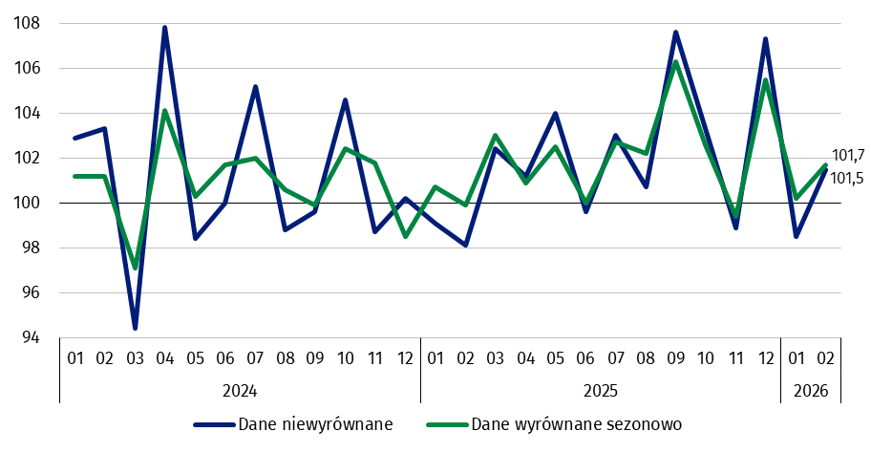
poprzedniego=100)

Według wstępnych danych, w lutym br. wzrost produkcji sprzedanej (w cenach stałych), w stosunku do lutego ub. roku, odnotowano w 17 (spośród 34) działach przemysłu, m.in. w naprawie, konserwacji i instalowaniu maszyn i urządzeń – o 34,4%, w wytwarzaniu i zaopatrywaniu w energię elektryczną, gaz, parę wodną i gorącą wodę – o 13,5%, w wydobywaniu węgla kamiennego i węgla brunatnego (lignitu) – o 13,3%, w produkcji maszyn i urządzeń – o 6,8%, komputerów, wyrobów elektronicznych i optycznych – o 6,4%, papieru i wyrobów z papieru – o 5,0%, artykułów spożywczych – o 4,2%.
Udział w przemyśle ogółem produkcji sprzedanej działów, w których odnotowano wzrost w skali roku, wyniósł 54,8%
Spadek produkcji sprzedanej przemysłu, w porównaniu z lutym ub. roku, wystąpił w 17 działach, m.in. w produkcji wyrobów z pozostałych mineralnych surowców niemetalicznych – o 11,5%, metali – o 10,5%, pozostałego sprzętu transportowego – o 6,6%, wyrobów z metali – o 3,7%, urządzeń elektrycznych – o 3,0%, mebli – o 2,7%.

Wykres 3. Produkcja sprzedana przemysłu według wybranych działów PKD 2007
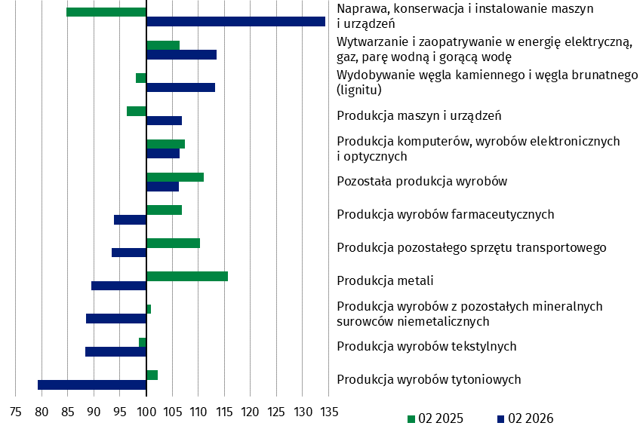
(ceny stałe; analogiczny miesiąc roku poprzedniego=100; dane niewyrównane)

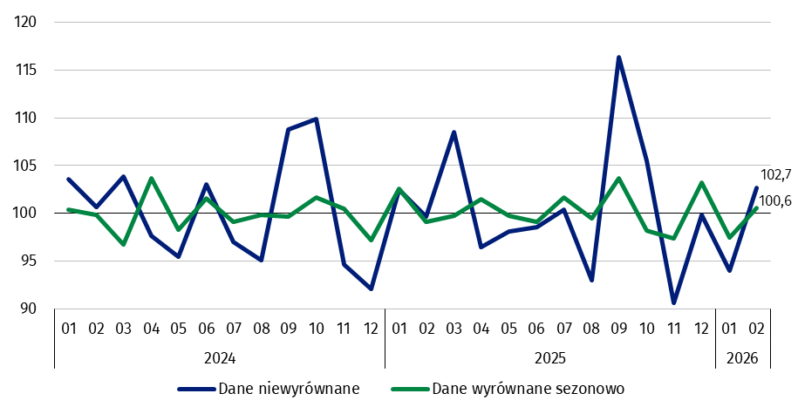
Wykres 4. Produkcja sprzedana przemysłu (ceny stałe; miesiąc poprzedni=100)

W lutym br. wzrost produkcji sprzedanej (w cenach stałych), w porównaniu ze styczniem br., odnotowano w 25 (spośród 34) działach przemysłu, m.in. w naprawie, konserwacji i instalowaniu maszyn i urządzeń – o 19,1%, w produkcji wyrobów z drewna, korka, słomy i wikliny – o 11,9%, pojazdów samochodowych, przyczep i naczep – o 11,2%, wyrobów z pozostałych mineralnych surowców niemetalicznych – o 7,6%, chemikaliów i wyrobów chemicznych – o 7,1%, wyrobów z metali – o 6,2%, maszyn i urządzeń – o 4,4%, wyrobów z gumy i tworzyw sztucznych – o 4,3%.
Udział w przemyśle ogółem produkcji sprzedanej działów, w których w porównaniu ze styczniem br. odnotowano wzrost, wyniósł 65,5%
Spadek produkcji sprzedanej przemysłu, w porównaniu ze styczniem br., wystąpił w 9 działach, m.in. w produkcji pozostałego sprzętu transportowego – o 11,8%, w wytwarzaniu i zaopatrywaniu w energię elektryczną, gaz, parę wodną i gorącą wodę – o 7,7%, w produkcji wyrobów farmaceutycznych – o 4,4%, artykułów spożywczych – o 2,6%.
Wykres 5. Produkcja sprzedana przemysłu według wybranych działów PKD 2007
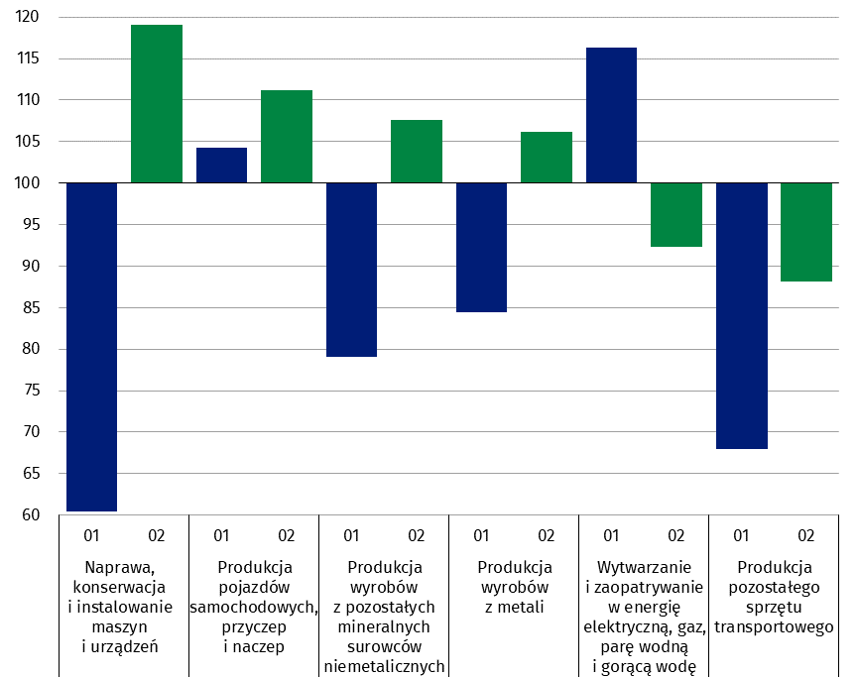
(ceny stałe; miesiąc poprzedni=100; dane niewyrównane)

Notatka metodologiczna
Dane prezentowane w niniejszym opracowaniu dotyczą podmiotów o liczbie pracujących 10 osób i więcej, prowadzących działalność gospodarczą zaklasyfikowaną według Polskiej Klasyfikacji Działalności (PKD 2007) do Przemysłu, tj. do sekcji: "Górnictwo i wydobywanie", "Przetwórstwo przemysłowe", "Wytwarzanie i zaopatrywanie w energię elektryczną, gaz, parę wodną, gorącą wodę i powietrze do układów klimatyzacyjnych" oraz ”Dostawa wody; gospodarowanie ściekami i odpadami oraz działalność związana z rekultywacją”.
Jednostką statystyczną, dla której opracowano powyższe dane jest jednostka prawna.
Metodologia opracowania danych dotyczących produkcji sprzedanej przemysłu opisana została w zeszycie metodologicznym pt. Badania produkcji przemysłowej.
Dodatkowo, na potrzeby statystyki europejskiej, dane o produkcji w przemyśle opracowywane są według jednostki rodzaju działalności (JRD). Koncepcję jednostki rodzaju działalności zaprezentowano w zeszycie metodologicznym pt. Statystyka krótkookresowa według europejskiej koncepcji jednostki rodzaju działalności.

W przypadku cytowania danych Głównego Urzędu Statystycznego prosimy o zamieszczenie informacji: „Źródło danych GUS”, a w przypadku publikowania obliczeń dokonanych na danych opublikowanych przez GUS prosimy o zamieszczenie informacji: „Opracowanie własne na podstawie danych GUS”

Opracowanie merytoryczne:  Departament Przedsiębiorstw  Katarzyna Walkowska-Macias  Tel: 22 608 31 25 | Rozpowszechnianie:  Wydział Prasowy  Tel. komórkowy: +48 695 255 032  Tel. stacjonarne: +48 22 608 38 04, +48 22 449 41 45, +48 22 608 30 09  e-mail: obslugaprasowa@stat.gov.pl

Powiązane opracowania
Biuletyn Statystyczny
Sytuacja społeczno-gospodarcza kraju
Zeszyt metodologiczny – Badania produkcji przemysłowej

Temat dostępny w bazach danych
Dziedzinowe Bazy Wiedzy - Przemysł
Wskaźniki makroekonomiczne
Bank Danych Makroekonomicznych
Bank Danych Lokalnych

Ważniejsze pojęcia dostępne w słowniku
Produkcja sprzedana przemysłu
Indeks (dynamika) produkcji sprzedanej przemysłu (niewyrównany sezonowo)
Indeks (dynamika) produkcji sprzedanej przemysłu (wyrównany sezonowo)
Produkcja dóbr inwestycyjnych
Produkcja dóbr konsumpcyjnych nietrwałych
Produkcja dóbr konsumpcyjnych trwałych
Produkcja dóbr zaopatrzeniowych
Produkcja dóbr związanych z energią


stat.gov.pl

@GUS_STAT

@GlownyUrzadStatystyczny

gus_stat

glownyurzadstatystycznygus

glownyurzadstatystyczny

